ΣΥΛΛΟΓΟΣ ΕΚΠΑΙΔΕΥΤΙΚΩΝ Π.Ε. ΑΝ. ΑΤΤΙΚΗΣ «Ο ΣΩΚΡΑΤΗΣ »

ΔΩΡΕΑΝ ΕΠΙΣΚΕΨΗ – ΞΕΝΑΓΗΣΗ ΣΤΟΝ ΑΡΧΑΙΟΛΟΓΙΚΟ ΧΩΡΟ ΤΗΣ ΕΛΕΥΣΙΝΑΣ

ΜΕ ΤΗ ΓΝΩΣΤΗ ΜΑΣ ΦΙΛΟΛΟΓΟ – ΞΕΝΑΓΟ ΝΑΤΑΣΣΑ ΑΒΡΑΜΙΔΟΥ
Την Κυριακή 5 Νοεμβρίου
Μεταφορά με πούλμαν μισθωμένο από τον Σύλλογο. Αποχώρηση στις 9:45 π.μ. από το Δημαρχείο Αχαρνών (Φιλαδέλφειας 87)

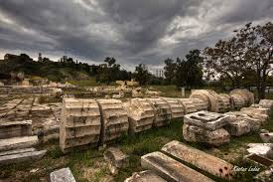
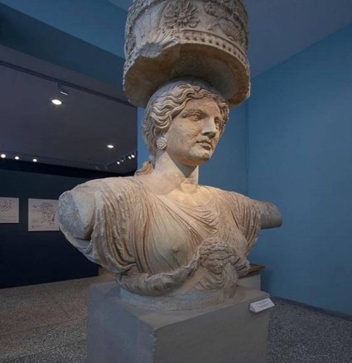
Η Μεγάλη Θεά και τα Μεγάλα Μυστήρια. Τα Ελευσίνια Μυστήρια που για αιώνες έδιναν στους ανθρώπους τη μεγάλη παρηγοριά. Χωρίς διακρίσεις σε τάξεις, χωρίς διακρίσεις σε φύλα, χωρίς διακρίσεις σε Έλληνες και μη. Τι γνωρίζουμε γι’ αυτά; Τι τα διατήρησε στους αιώνες αναλλοίωτα; Ακολουθούμε τους χιλιάδες μύστες της πομπής μέσω Ιεράς Οδού προς την Ελευσίνα. Οι ύμνοι, τα στεφάνια μυρτιάς, οι γεφυρισμοί, οι μύστες και μυσταγωγοί, το φως των δαυλών, τα μικρά γουρουνάκια, η πανσπερμία, η αγέλαστη πέτρα, το καλλίχορον φρέαρ, ο κυκεώνας, οι ιερές κίστες, οι πλημμοχόες είναι μερικά κομμάτια από την εννιαήμερη λατρεία μιας μητριαρχικής θεάς.

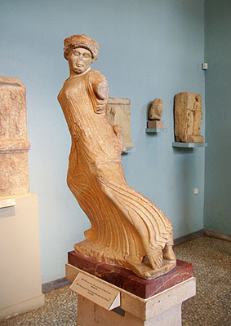
Ελάτε να ανασυνθέσουμε τα κομμάτια αυτής της λατρείας που άντεξε στο χρόνο. Θα ξεναγηθούμε στον αρχαιολογικό χώρο και θα επισκεφθούμε το αρχαιολογικό μουσείο. Θα μάθουμε για τα Ελευσίνεια Μυστήρια, για το τελεστήριο, για το ιερό της Δήμητρας, το σπουδαιότερο ιερό της Θεάς που «έρχεται» από τα προϊστορικά χρόνια και επιβιώνει μέχρι τα ιστορικά χρόνια.

Μετά την ξενάγηση υπολογίστε επίσης ένα καφέ ή μια ταβερνούλα για ένα δίωρο. Επιστροφή το απόγευμα.

• Μην ξεχάσετε να έχετε μαζί σας τις κάρτες ελεύθερης εισόδου στα Μουσεία και στους αρχαιολογικούς χώρους

ΔΗΛΩΣΤΕ ΣΥΜΜΕΤΟΧΗ ΣΤΑ ΤΗΛΕΦΩΝΑ
ΧΟΥΤΑ ΔΕΣΠΟΙΝΑ : 6981785402
ΣΩΤΗΡΟΠΟΥΛΟΥ ΞΑΝΘΗ : 6941505821

